

División de Ciencias Exactas y Naturales
Departamento de Física
Lic. en Física

Programación y Lenguaje Fortran
Reporte - Actividad 4

Prof. Carlos Lizárraga Celaya

Camargo Loaiza Julio Andrés

Hermosillo, Sonora Diciembre 2019
ACTIVIDAD 4 - REPORTE

Problema 1
Se pide elaborar un programa en Fortran para resolver el movimiento de una pelota de beisbol cuando se considera la resistencia del aire.
Se proporcionan los siguientes datos de un lanzamiento de una pelota de beisbol con un ángulo inicial de 45º:
m = 0.145 kg, v0= 44.7 m/s (100 mph), g = -9.81 m/s², y vt = -33.0 m/s, donde vt es la velocidad terminal que alcanza la pelota cuando viaja por el aire. La constante de viscosidad del aire k, para este caso será: k = m g / vt = 0.0431 kg/s.

Calcule por favor la posición de la pelota en altura máxima, el tiempo cuando ocurre esto, y el alcance máximo cuando cae al suelo, el tiempo cuando ocurre lo anterior y la magnitud de la velocidad cuando llega al suelo. Haga lo mismo, pero para un movimiento sin considerar la resistencia del aire.

Por favor también haga una gráfica comparativa en Gnuplot, del movimiento de una pelota de beisbol en los dos casos: con resistencia y sin resistencia de aire.

Procedimiento
Se escribió el programa de la siguiente manera para cumplir con los cálculos pedidos


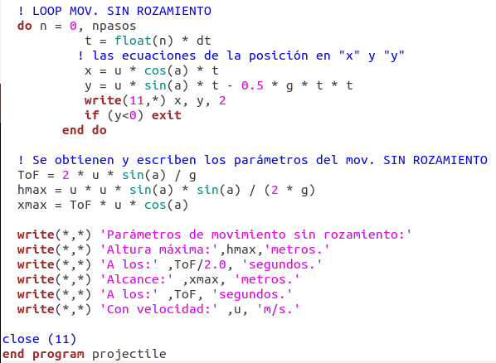

El programa compiló correctamente y después se corrió, se pide el número de pasos deseado, lo cuál decidirá la cantidad de puntos que se medirán durante el movimiento.

Como se observa en la imagen, los parámetros de ambos tipos de movimiento son obtenidos desde el programa en la misma terminal, mientras que las coordenadas del movimiento son escritas en un documento para ser después graficadas.
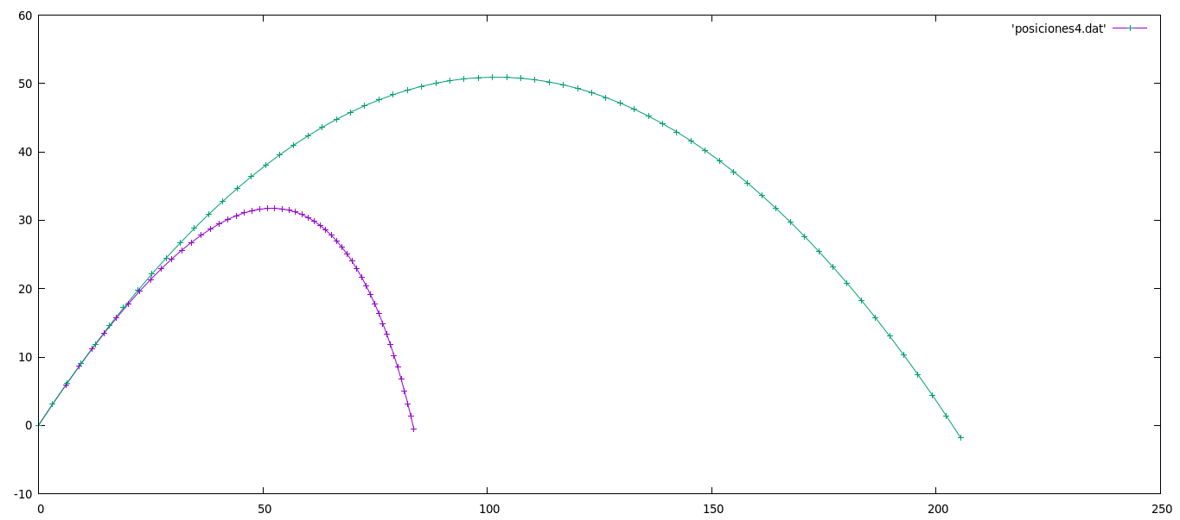
La línea de puntos morada corresponde al movimiento parabólico con rozamiento, mientras que la línea azul muestra el movimiento parabólico ideal (sin fricción).

Discusión y conclusiones
Resulta bastante obvio, al ver los parámetros y el gráfico obtenido, que al considerar la fricción en el tiro parabólico, el movimiento tiene mucho menos alcance y altura máxima que si fuera en condiciones sin fricción del aire (vacío). Además, el objeto en cuestión tarda menos en caer al suelo y lo hace con una menor velocidad que la inicial.

